 | Министерство науки и высшего образования Российской Федерации  Калужский филиал  федерального государственного автономного  образовательного учреждения высшего образования  «Московский государственный технический университет имени Н.Э. Баумана (национальный исследовательский университет)»  (КФ МГТУ им. Н.Э. Баумана)
ФАКУЛЬТЕТ ИУК «Информатика и управление»
КАФЕДРА ИУК6 «Защита информации»

Лабораторная работа №3

РАЗРАБОТКА ПРОГРАММ ШИФРОВАНИЯ ДАННЫХ

ДИСЦИПЛИНА: «Основы защиты информации»

Выполнил: студент гр. ИУК5-82Б |  | _________________  (Подпись) | __ Ли Р. В.  (Ф.И.О.)
Проверил: |  | _________________  (Подпись) | ___Драган В.В.___  (Ф.И.О.)
Дата сдачи (защиты):
Результаты сдачи (защиты):
- Балльная оценка:
- Оценка:

Цель работы: формирование практических навыков решения стандартных
задач профессиональной деятельности с учетом основных требований инфор-
мационной безопасности.
Задачи: Изучить симметричные алгоритмы шифрования. Разработать
блок-схему алгоритма шифрования в соответствии с вариантом. Реализовать
алгоритм с помощью языка программирования высокого уровня. Оценить ка-
чество работы разработанной программы шифрования данных.

Шифр Виженера относится к симметричным алгоритмам шифрования и основан на многоалфавитной замене. Для шифрования используется ключевое слово, которое повторяется до длины исходного текста.
Каждый символ открытого текста сдвигается на величину, соответствующую символу ключа. Сдвиг определяется позицией буквы ключа в алфавите.
Шифрование выполняется по формуле:
Ci = (Pi + Ki) mod N
где Pi — символ открытого текста, Ki — символ ключа, N — размер алфавита.
Расшифрование выполняется по формуле:
Pi = (Ci - Ki) mod N
Данный метод повышает стойкость по сравнению с простыми шифрами замены за счёт использования нескольких алфавитов.

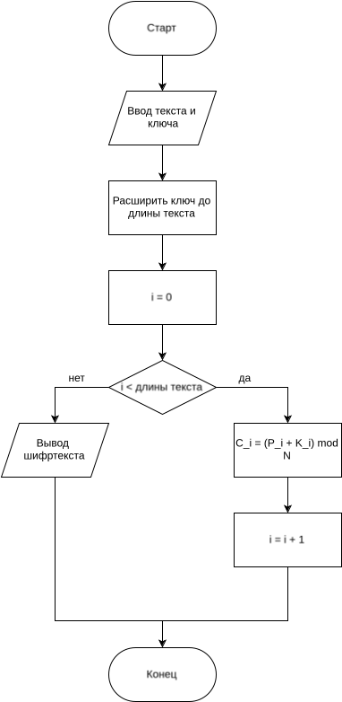
Рисунок. Алгоритм шифрования

Листинг:
def vigenere_encrypt(text, key):
result = ""
key = key.upper()
text = text.upper()

key_index = 0

for char in text:
if char.isalpha():
t = ord(char) - ord('A')
k = ord(key[key_index % len(key)]) - ord('A')

c = (t + k) % 26
result += chr(c + ord('A'))

key_index += 1
else:
result += char

return result

def vigenere_decrypt(cipher, key):
result = ""
key = key.upper()
cipher = cipher.upper()

key_index = 0

for char in cipher:
if char.isalpha():
c = ord(char) - ord('A')
k = ord(key[key_index % len(key)]) - ord('A')

t = (c - k) % 26
result += chr(t + ord('A'))

key_index += 1
else:
result += char

return result

text = "HELLO"
key = "KEY"

encrypted = vigenere_encrypt(text, key)
decrypted = vigenere_decrypt(encrypted, key)

print("Зашифровано:", encrypted)
print("Расшифровано:", decrypted)

Качество работы алгоритма оценивается по следующим критериям:
- Обратимость — после расшифрования получается исходный текст.
- Стойкость — использование ключа увеличивает сложность криптоанализа.
- Чувствительность к ключу — изменение ключа приводит к значительному изменению шифртекста.
- Простота реализации — алгоритм легко реализуется программно.
Недостатком является уязвимость к частотному анализу при коротком ключе.

Вывод: В ходе работы был реализован симметричный алгоритм шифрования Виженера. Алгоритм обеспечивает более высокий уровень защиты по сравнению с простыми методами замены за счёт использования ключа и многоалфавитной схемы. Однако для повышения стойкости необходимо использовать длинные и случайные ключи.

